1. 从磁盘上读取一个文本文件（如某个java源代码），分别统计出文件中英文字母、空格、数字字符的个数。(注意文本文件中的数字指的是数字字符！！！)

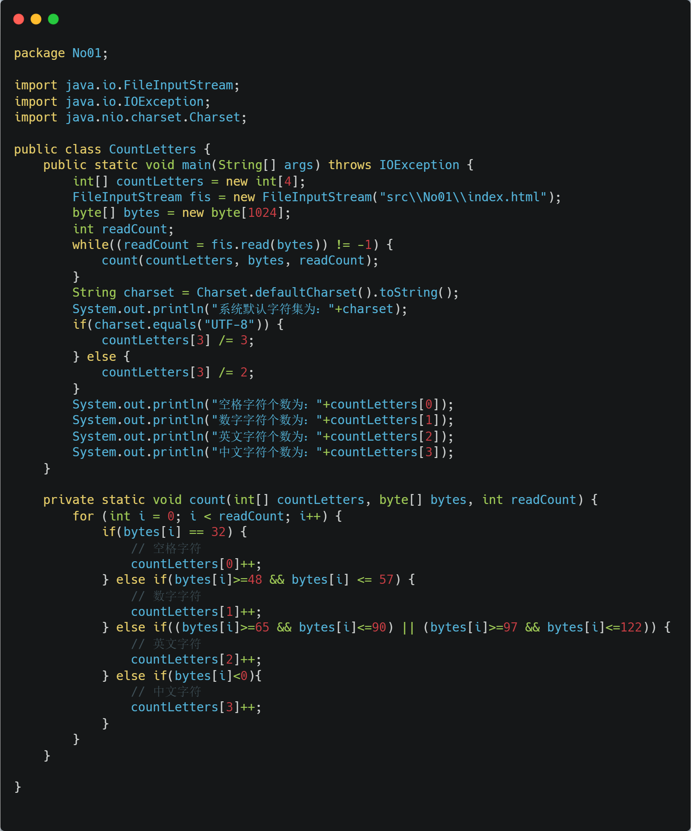

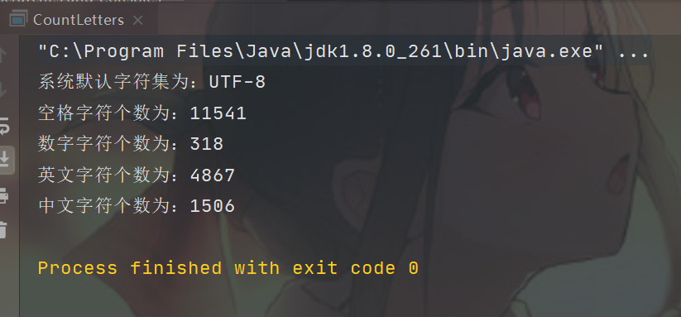

1. 在一个磁盘的文件里保存26个英文小写字母（乱序），将他们读入内存中，进行排序，把排好顺序的数再重新追加写到磁盘的该文件中。

